附件2：
三江学院通识教育平台活动发布流程

一、打开网页版链接https://sjuts.mh.chaoxing.com，点击右上角“我的通识”。
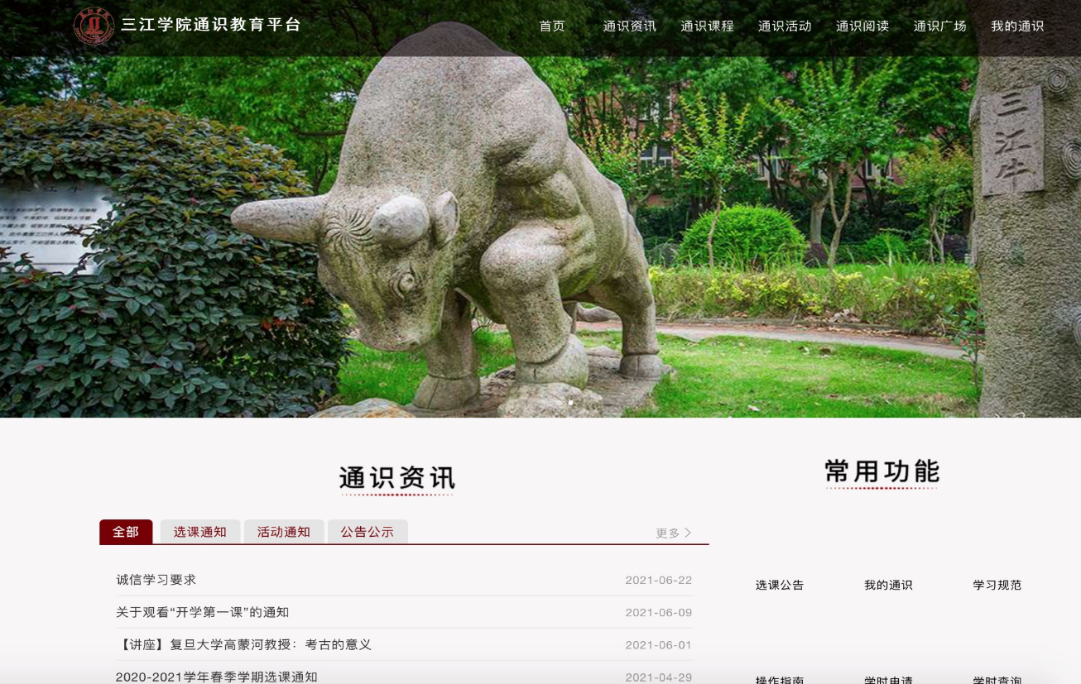
二、输入超星学习通账号和密码，进入平台管理后台。
三、点击“通识教育平台”，而后点击“活动发布”。
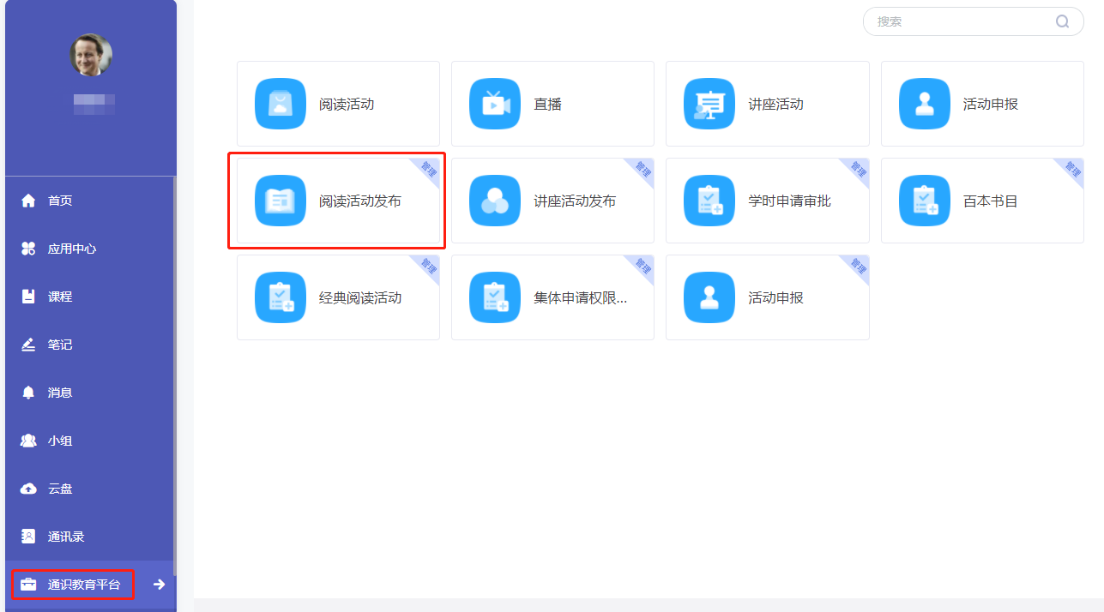

四、点击“新建”按钮。
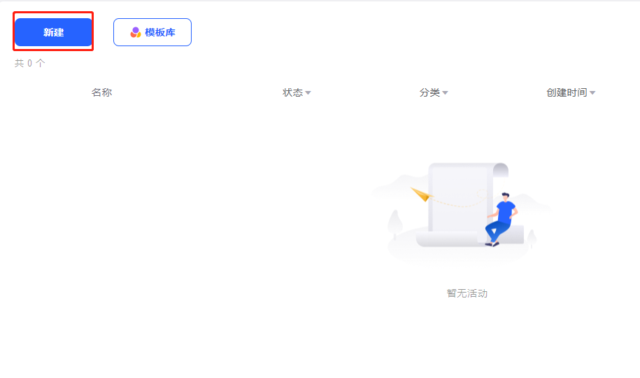

五、选择活动类型“活动报名”。
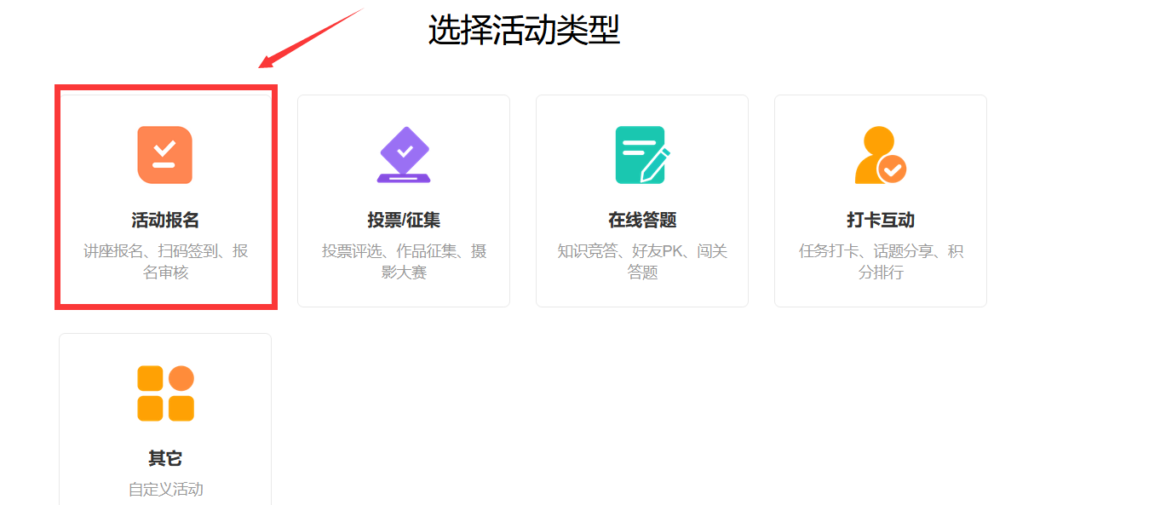

六、进行基础设置，填写以下信息：活动名称、选择活动时间、上传活动封面、选择分类、填写主办方、选择活动形式、填写活动介绍。
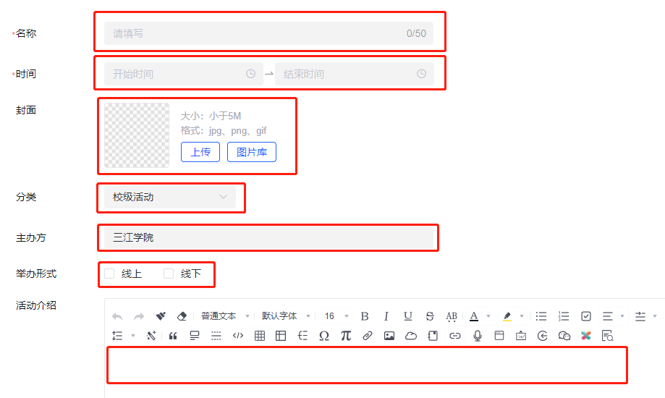

七、进行活动设置。
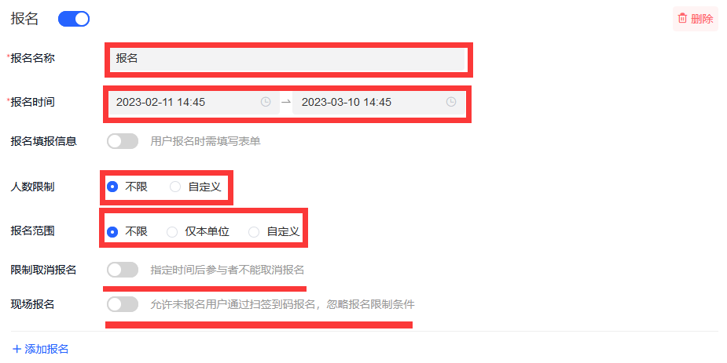
设置签到与签退信息。
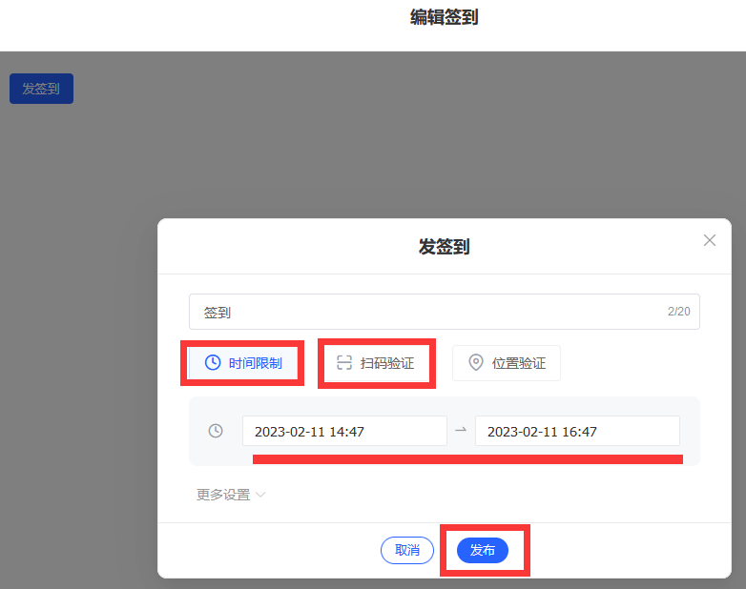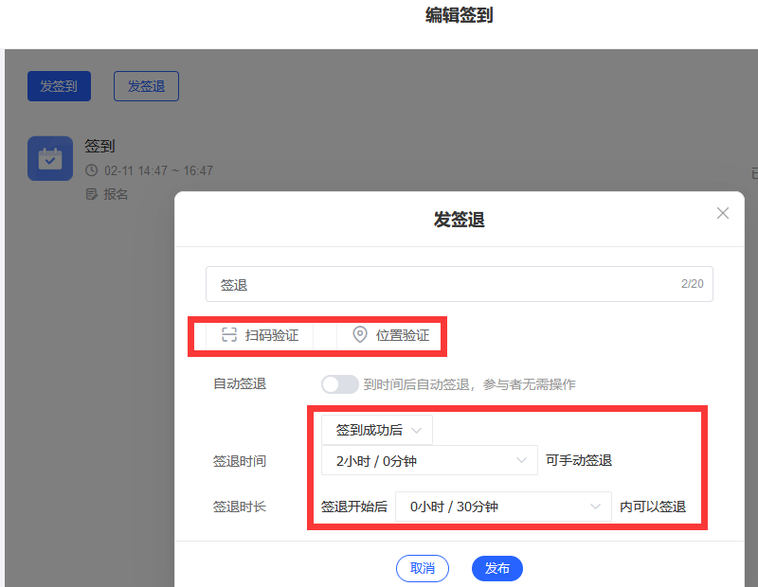

八、点击右上角“发布”按钮，发布活动。如需修改活动发布信息，可至活动新建页面，进行相应的编辑。
